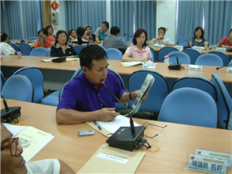
【本報訊】花蓮縣環保局於昨（14）日假該局會議室召開97年度第一場環保業務聯合宣導說明會，邀集鄉鎮市公所、鄉鎮市民代表會、村里長、縣議員、社區發展協 會、環保志工團體與會。本年度特別結合空氣品質及噪音管制、水污染管制、廢棄物管制及綜合計畫四項業務聯合辦理宣導，主題以民生相關議題為主，空氣污染防 制工作包括空品淨化區申請設置補助規定事項，電動自行車推廣及購買補助辦法，減少空氣污染行為—停車熄火、加油跳停、露天燃燒檢舉、中元不燒金、中秋不烤 肉等；水污染防治以生活污（廢）水源源頭減量宣導為主；廢棄物管制則以村里鄉鎮清淨家園工作為主；綜合計畫業務以目前大力推動的溫室減碳抗暖作為宣導主 軸。
會中各單位代表對於生活中做環保均感到高度興趣，也對各項環保政策表示支持配合，其中身兼縣議員及花蓮縣原住民生態保育暨環境保護發展協會負責人的 曾玉霞也全程參與並現身說法，提供與會人員參考。環保局戴局長文堅表示，希望透過本次宣導活動，讓政府單位與民間也有合作機會，並與基層單位深度溝通及意 見交換，尋找共識，可以減少行政單位之業務負荷，共同推動環保業務。同時也藉由與會單位代表將相關環保資訊及政策，傳達其他民眾或團體了解。由於今年度說 明會採分區方式辦理，昨（14）日下午一時三十分起陸續於環保局、吉安鄉（15日）、光復鄉（16日）、瑞穗鄉（17日）公所會議室舉辦，總共辦理四場說 明會，歡迎各界人士熱烈支持參與，相關會議訊息請洽花蓮縣環境保護局03-8237575。(空噪課 黃世宗 分機224）

